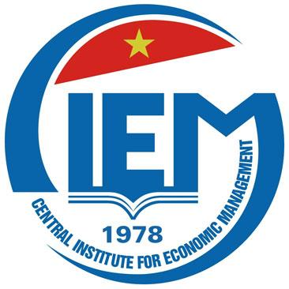 | 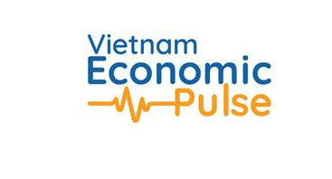
Diễn đàn Nhịp đập Kinh tế Việt Nam Tập trung Thảo luận về
Chính sách Công nghệ và Tăng trưởng Bền vững

Hà Nội Ngày 6 tháng 12 năm 2023 – Chương trình Phát triển Liên Hợp Quốc (UNDP) và Viện Quản lý Kinh tế Trung ương, Bộ Kế hoạch và Đầu tư (CIEM, MPI), phối hợp tổ chức Diễn đàn Nhịp đập Kinh tế Việt Nam (VEP), sự kiện thường niên lần thứ ba, tại Hà Nội hôm nay. Với chủ đề ““Khoa học công nghệ thúc đẩy thịnh vượng - Cơ hội cho Việt Nam””, diễn đàn quy tụ các lãnh đạo doanh nghiệp, học giả, chuyên gia và các nhà hoạch định chính sách nhằm tìm hiểu tiềm năng biến đổi của công nghệ mới, Công nghiệp 4.0 và cách mạng kỹ thuật số.

Diễn đàn nêu bật tầm quan trọng của khoa học công nghệ và đổi mới sáng tạo đối với các quốc gia có thu nhập trung bình như Việt Nam. Thảo luận tại diễn đàn tập trung vào những hướng đi phù hợp với năng lực tiềm tàng của Việt Nam trong việc tận dụng khoa học công nghệ trong phát triển kinh tế. Các nhà giáo dục, nhà khoa học và lãnh đạo doanh nghiệp đã chia sẻ quan điểm của họ về nắm bắt cơ hội, đào tạo và đầu tư vào các công nghệ tiên tiến như chất bán dẫn và trí tuệ nhân tạo, đồng thời xây dựng môi trường kinh doanh đổi mới và cạnh tranh.

Trưởng Đại diện thường trú của UNDP Ramla Khalidi, trong bài phát biểu khai mạc, nhấn mạnh: “Đổi mới công nghệ, chuyển đổi năng lượng và những thay đổi trong chiến lược địa chính trị đã tạo ra những cơ hội lịch sử để Việt Nam đẩy nhanh chuyển đổi kinh tế, thâm nhập các thị trường mới cho hàng hóa và dịch vụ có giá trị gia tăng cao hơn và tăng giá trị của hàng xuất khẩu. Khả năng tận dụng những cơ hội này của Việt Nam sẽ có ý nghĩa quan trọng đối với khả năng duy trì tăng trưởng năng suất ở mức thu nhập cao hơn - nói cách khác là tránh bẫy thu nhập trung bình”.

Tại diễn đàn, các chuyên gia CIEM đã trình bày “Tổng quan kinh tế Việt Nam 2023: Những động lực chính cho tăng trưởng và phát triển”, và đại diện Viện Khoa học và Công nghệ Việt Nam thảo luận về Khoa học, Công nghệ và Đổi mới sáng tạo (STI) - đòn bẩy quan trọng để Việt Nam tham gia Chuỗi Giá trị Toàn cầu.

Chuyên gia kinh tế quốc tế cấp cao của UNDP, Jonathan Pincus, chia sẻ những hiểu biết sâu sắc về Bẫy thu nhập trung bình và chính sách công nghệ ở Đông Nam Á, đóng góp góc nhìn toàn cầu cho thảo luận tại diễn đàn.

Phát biểu tại diễn đàn, Viện trưởng Viện Quản lý Kinh tế Trung ương Trần Thị Hồng Minh chia sẻ: “Cũng một phần từ các diễn đàn như thế này, Viện Nghiên cứu quản lý kinh tế Trung ương đã có thêm thông tin tham mưu cho Bộ Kế hoạch và Đầu tư, cho Chính phủ ban hành nhiều chính sách phát triển kinh tế, trong đó có những chính sách mang tính nền tảng trong việc hình thành các mô hình kinh tế mới ở Việt Nam như Đề án phát triển kinh tế ban đêm, Đề án phát triển kinh tế tuần hoàn, Đề án phát triển kinh tế chia sẻ”.

***

Giới thiệu về Diễn đàn Nhịp đập kinh tế Việt Nam:

Được Bộ Kế hoạch và Đầu tư và UNDP khởi xướng năm 2021, Diễn đàn Nhịp đập Kinh tế Việt Nam là sự kiện thường niên được thiết kế nhằm tạo ra một nền tảng mới, không chính thức để thảo luận về tình hình kinh tế và chính sách phát triển của Việt Nam. Diễn đàn nhằm khuyến khích đối thoại về các vấn đề kinh tế, kết hợp nhiều tiếng nói đa dạng ngoài phạm vi thông thường.

Website của diễn đàn: https://vep.undp.org.vn/vi/trang-chu-2/

Để biết thêm thông tin, xin liện hệ:
Nguyễn Việt Lan, Trưởng Ban Truyền thông UNDP
đt: 0914436769, email: nguyen.viet.lan@undp.org

